Instruções para Submissão de Trabalhos para o SPS-SIIM 2017

U. Autor1*, F. Autor2**, ABC. Autor3*
*Afiliação, Cidade, País
**Afiliação, Cidade, País
e-mail: autor.principal@servidor.com

Introdução: Os abstracts a serem submetidos ao 8º Simpósio de Instrumentação e Imagens Médicas (SIIM) e o 7º Simpósio de Processamento de Sinais (SPS) podem ser escritos em português, espanhol ou inglês em até 1 página. Os mesmos serão analisados por dois especialistas da área a ser escolhido pelo coordenador da área temática associada ao trabalho. A avaliação será conduzida em apenas uma rodada de revisão dos abstracts. Os abstracts devem ser elaborados em MS Word® (*.docx) ou em LaTex, seguindo as orientações de seus respectivos modelos, e submetidos no formato *.pdf. Ao escrever o seu trabalho, procure utilizar uma linguagem clara e objetiva. Frases curtas e em ordem direta são mais recomendadas para textos científicos. Repetições de palavras ou de ideias devem ser evitadas. As citações devem ser por referência numérica [1], sendo limitada em duas citações. As referências devem ser completas e uniformes, organizadas pela ordem sequencial, na ordem que são citadas no texto. Referências com mais de 3 autores deve-se utilizar como padrão o Primeiro autor seguido por “et. al.”.
Métodos: O tamanho do papel deverá ser A4 (210 × 297 mm) - modo retrato com margens de 20 mm nas bordas superior e inferior, e 20 mm nas bordas laterais. O texto der ser em uma coluna, espaçamento simples e fonte Time News Roman 11pt. O cabeçalho deve conter o título do trabalho, nome dos autores, afiliação e endereço de e-mail do autor correspondente. Esta parte deve ser centralizada. O título não deve exceder 2 linhas e deve utilizar Negrito, Time News Roman 16pt. As demais informações como autores, filiação e e-mail do autor correspondente deverão ser redigidas utilizando fonte Time News Roman 11pt. O abstract deverá conter as seguintes seções: Introdução, Materiais e Métodos, Resultados, Conclusão e Referências. Os títulos de seção deverão estar alinhados à esquerda utilizando fonte Time News Roman 11pt e em negrito.
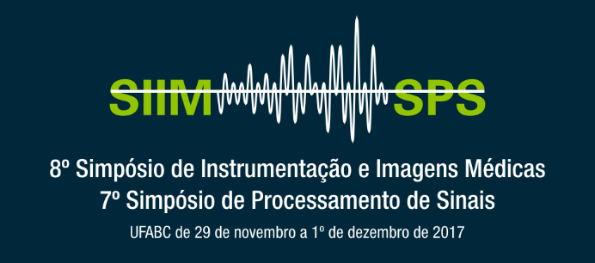
Figura 1. Logotipo do Simpósio.
Resultados: A seção de resultados deve ser editada de forma clara, concisa e objetiva, contendo as informações tidas como relevantes ao trabalho. Nesta seção, os autores podem utilizar uma Figura ou Tabela, desde que não ultrapasse as margens estabelecidas e também o número total de 1 página. Antes da submissão, imprima o artigo e verifique a qualidade das Figuras, Equações e Tabelas.
Conclusão: Informações sobre inscrições, prazos, áreas temáticas entre outras estão presentes no sítio do 8º Simpósio de Instrumentação e Imagens Médicas (SIIM) e o 7º Simpósio de Processamento de Sinais (SPS) Simpósio (http://eventos.ufabc.edu.br/siimsps/).

Referências: [1] Bronzino JD. Biomedical engineering handbook, v. 2. CRC press, 1999.
[2] Moe GK, et al. A Computer Model of Atrial Fibrillation. Am Heart J 1964;67:200-220.

